重要成果

我校2项成果获河北省社科基金项目优秀成果三等奖
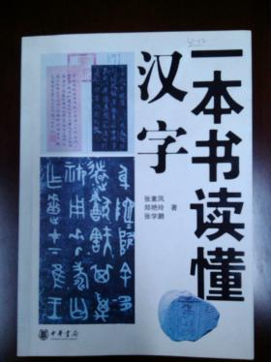
张素凤、张学鹏教授的著作《一本书读懂汉字》获第十四届河北省社会科学优秀成果三等奖。《一本书读懂汉字》的主要特点是把古文字知识与现代识字用字结合起来，使古文字研究成果为现代语文教学服务，发挥了为汉字正本清源、揭示规律、好学易用的应有作用。该书把目标字确定为3500个常用字和次常用字。同时，根据每个字的特点及人们在识字用字中容易出现的问题，将3500常用字进行分类，分别采用不同方法进行说明，针对性强，非常实用。对常用字形义关系的梳理，不仅有助于汉字教学，也有助于词义和文言文教学。总之，《一本书读懂汉字》在如何把学术研究成果转化为实际应用问题上，进行了有益的尝试。
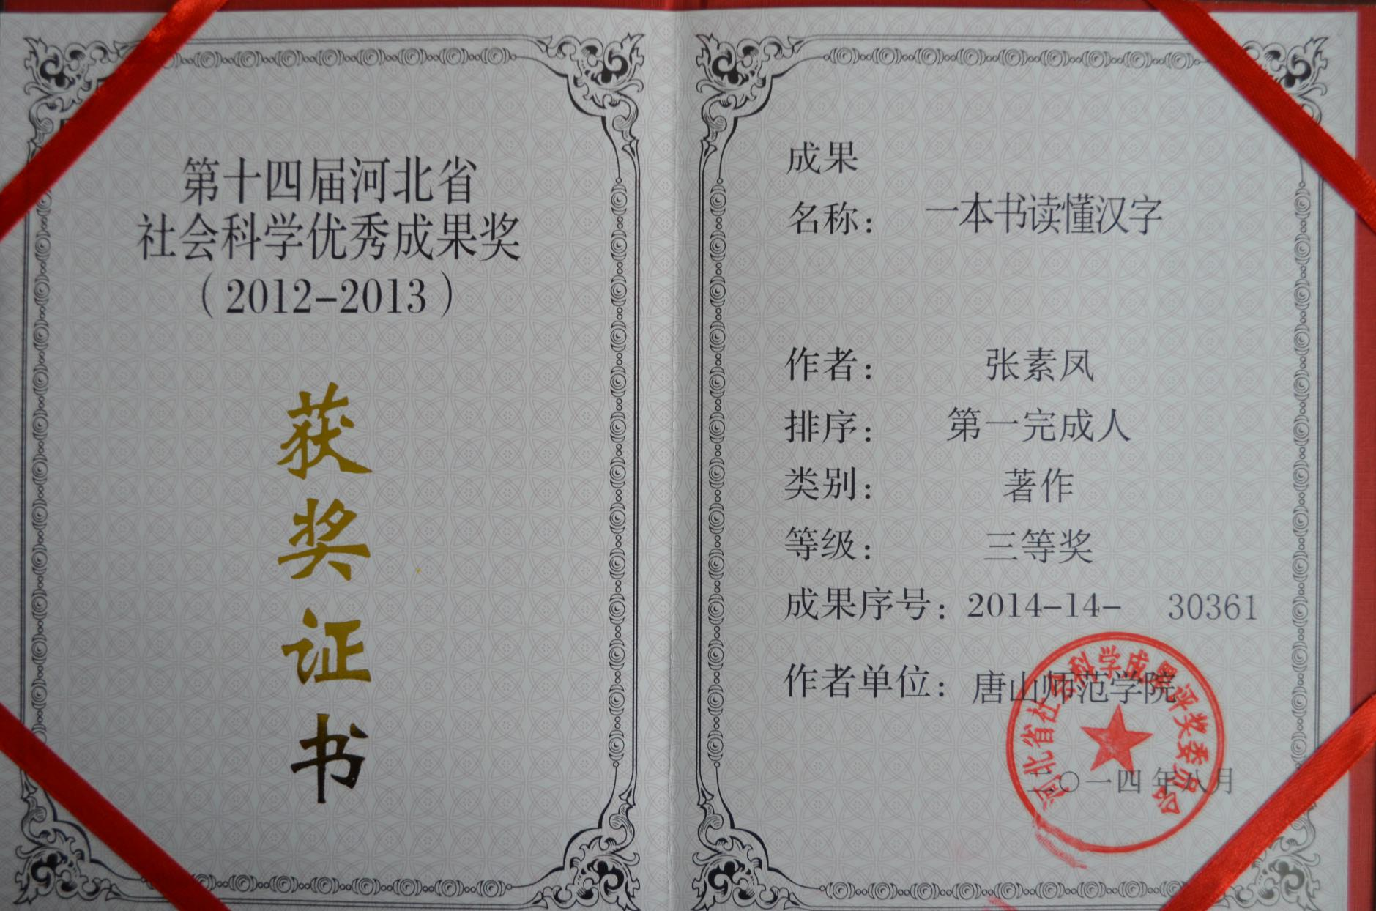
仉媛、王丽娜的研究报告《河北省企业创新能力提升高校人才培养模式研究》获得第十四届河北省社会科学优秀成果三等奖。
本课题通过对创新以及创新型人才内涵的分析，和对国内外相关研究现状的梳理，总结出创新型人才的基本特征，以此来明确创新型人才的培养方向和目标；通过对河北省中小企业的实地调查和走访，了解河北省中小企业科技创新人才的现状，据此通过建立河北省创新型人才的评价体系，分析、研究河北省创新人才的作用机理，探索了科技人才创新行为的内涵和科技人才的人格特质，在此基础上分析了制约河北省科技创新人才培养的高校中的制约因素，并据此提出加强河北高校创新型人才培养的对策措施。本课题研究成果获得了省有关领导的肯定和批示，为相关决策提供了参考依据，并且一些观点结论得到了我省某些高等院校的采纳。